# 表单

1. 应用表单组件
   1. 文本框
      1. 单行文本输入框

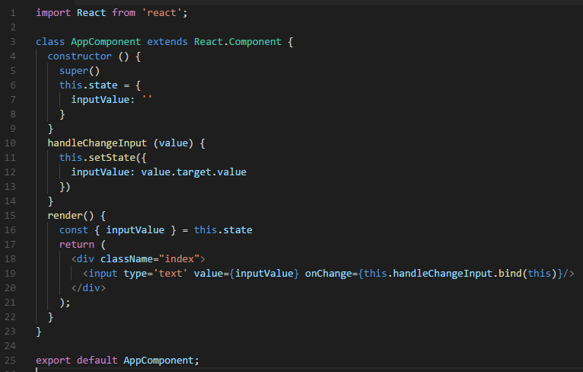

* + 1. 多行文本输入框



* + 1. 单选框

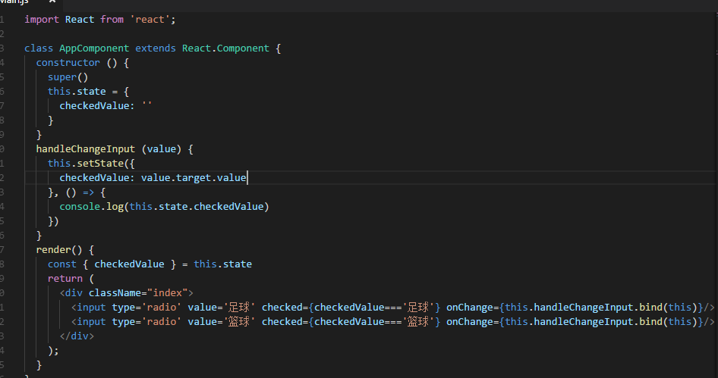

* + 1. 复选框

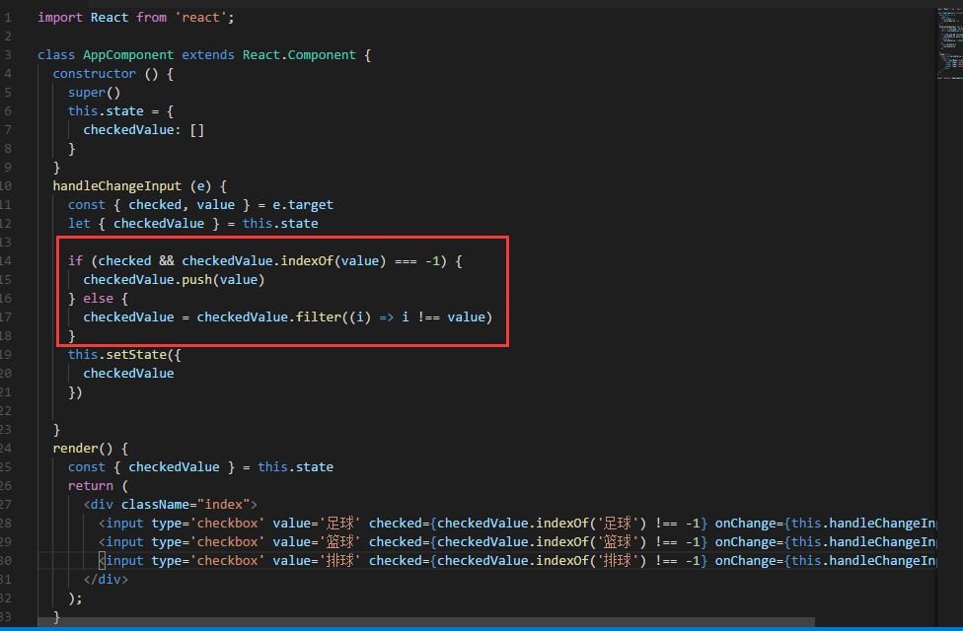

filter返回新数组，不会改变原数组

* + 1. Select
       1. 单选

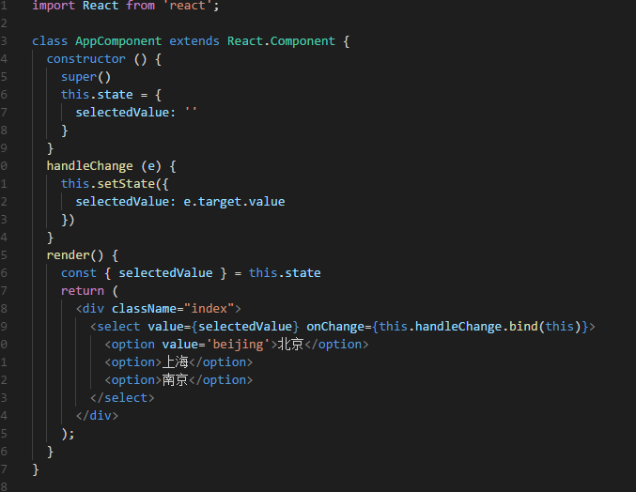

* + - 1. 多选

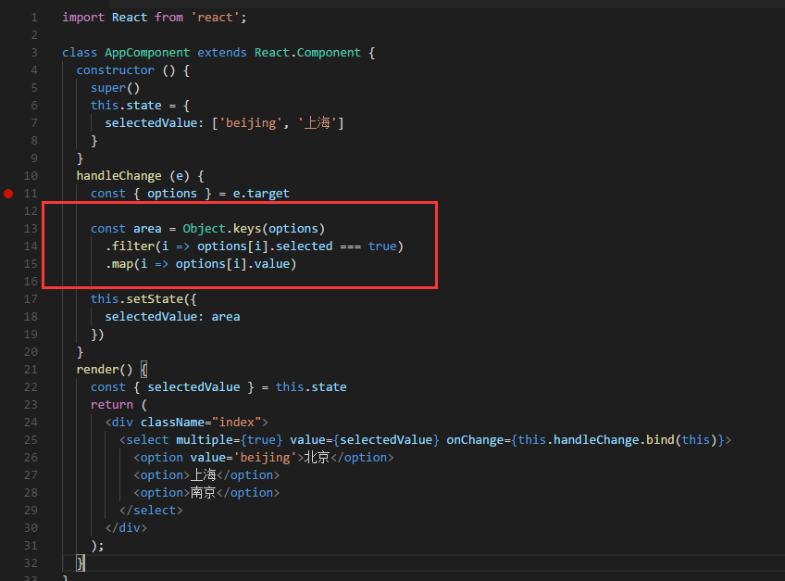

表单重要的几个属性

Value，checked，selected

受控组件：当表单变化时会被写到state中，这种属于受控组件

1. 通过state设置默认值
2. 表单值发生变化时，调用onChange事件处理器
3. 事件处理器通过合成事件对象e拿到改变后的状态，并更新state
4. setState触发视图更新，完成表单组件值的更新

非受控组件：表单中没有value, 就可以称为非受控组件。

可以使用defaultValue和defaultChecked来表示默认状态。通过这样的方式设置的组件，在后续的渲染时并不起作用。